**实验一：定制Linux内核**

**目的**：掌握嵌入式Linux内核的配置和编译方法；

**内容**：对Linux的内核进行配置（支持NFS客户端），编译生成内核映像文件，把编译的映像文件烧写到FLASH中，重启系统查看运行结果。

**实验所需资料：**

电脑(win10,win7)，Ubuntu 14.04及以上(Linux系统不推荐做成双系统，可以安装VM做成虚拟机，此处Linux的基本配置需要配置)，Linux kernel 3.0源码，开发板，外加读写速度超过10M/s的tf卡(用于上写系统)，下载线，交叉编译链。

**具体步骤：**

主要步骤分为三大步：1.tf卡中的Ubuntu系统烧写成功；2.编译包含了NFS的内核映像；3.讲Ubuntu文件系统连同刚做好的zImage烧写入开发板的emmc中，完成板载系统的启动。

***tf卡中的Ubuntu系统烧写成功***

1. 进入uboot，对tf卡进行分区格式化

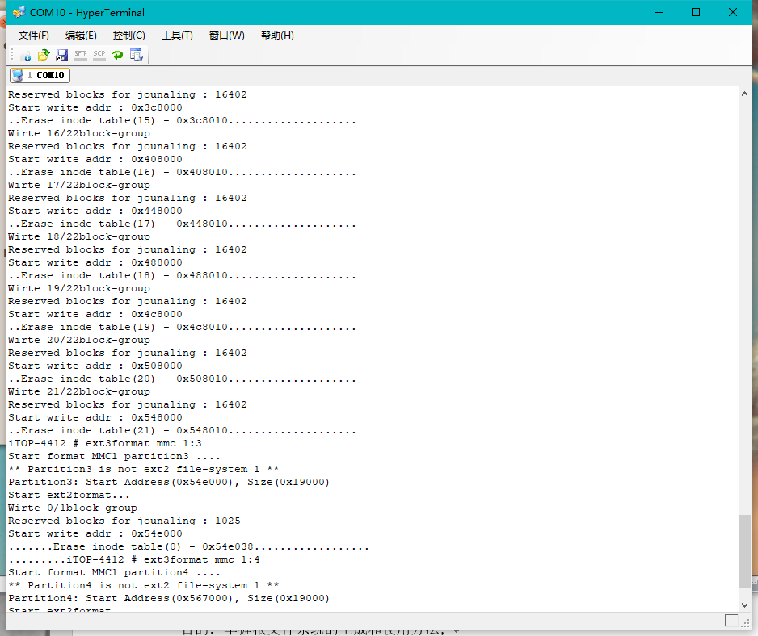

一次输入如下命令：

– fdisk -c 1 2700 50 50

– fatformat mmc 1:1

– ext3format mmc 1:2

– ext3format mmc 1:3

– ext3format mmc 1:4

2)将tf接入Ubuntu系统，使用命令“df -lh”查看识别的tf卡

– 拷贝“iTOP4412_ubuntu_12.04_for_LCD_xxx.tar.gz”到前面识别的2.7G大小的盘符中

– 进入2.7G大小的盘符中，解压Ubuntu压缩包（30分钟左右）

拷贝命令：

sudo cp iTOP4412_ubuntu_12.04_for_LCD_20141230.tar.gz /media/86b47f04-ebd0-579d-c369-2f366244ce10/

(红色部分请同学们自己选择自己的盘符名称)

解压命令：

sudo tar -vxf iTOP4412_ubuntu_12.04_for_LCD_20141230.tar.gz

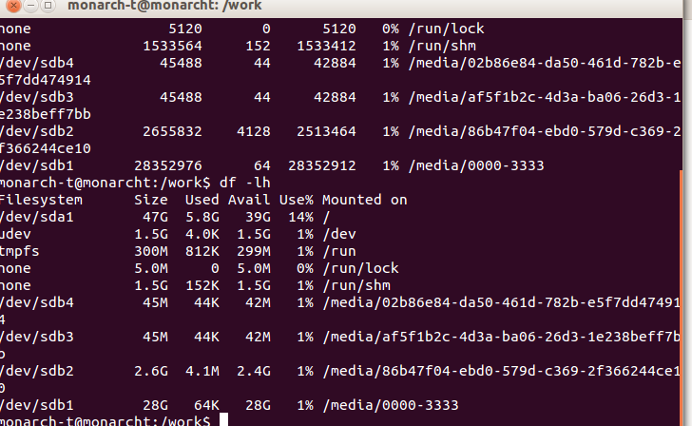

下图所示正在解压：

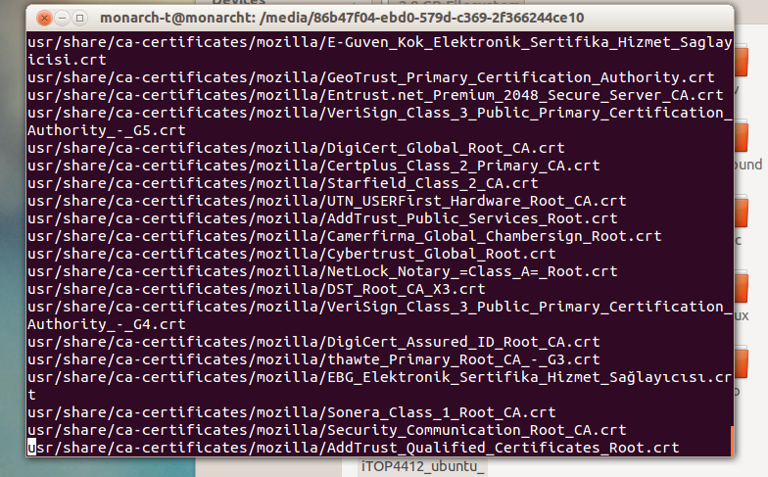

解压完成后，将tf卡接入到windows系统下，新建sdupdate文件夹(注意名字不能是其他，只能是sdupdate)，把如下四个文件放到新建的文件夹内。

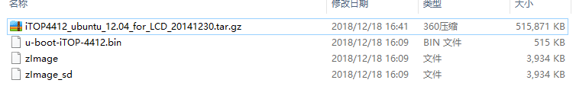

如下图即为解压成功：

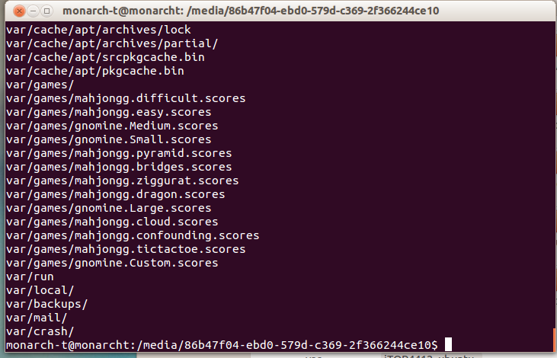

•TF卡处理完之后，插入开发板，进入uboot模式，给eMMC分区

– fdisk -c 0 2700 300 300

– fatformat mmc 0:1

– ext3format mmc 0:2

– ext3format mmc 0:3

– ext3format mmc 0:4

• 分区完成之后，烧写uboot和zImage_sd，

– sdfuse flash bootloader u-boot-iTOP-4412.bin

– sdfuse flash kernel zImage_sd

– 重启开发板命令：reset

• 开发板会运行Ubuntu系统，如果有屏幕（lcd）则会显示到屏幕上

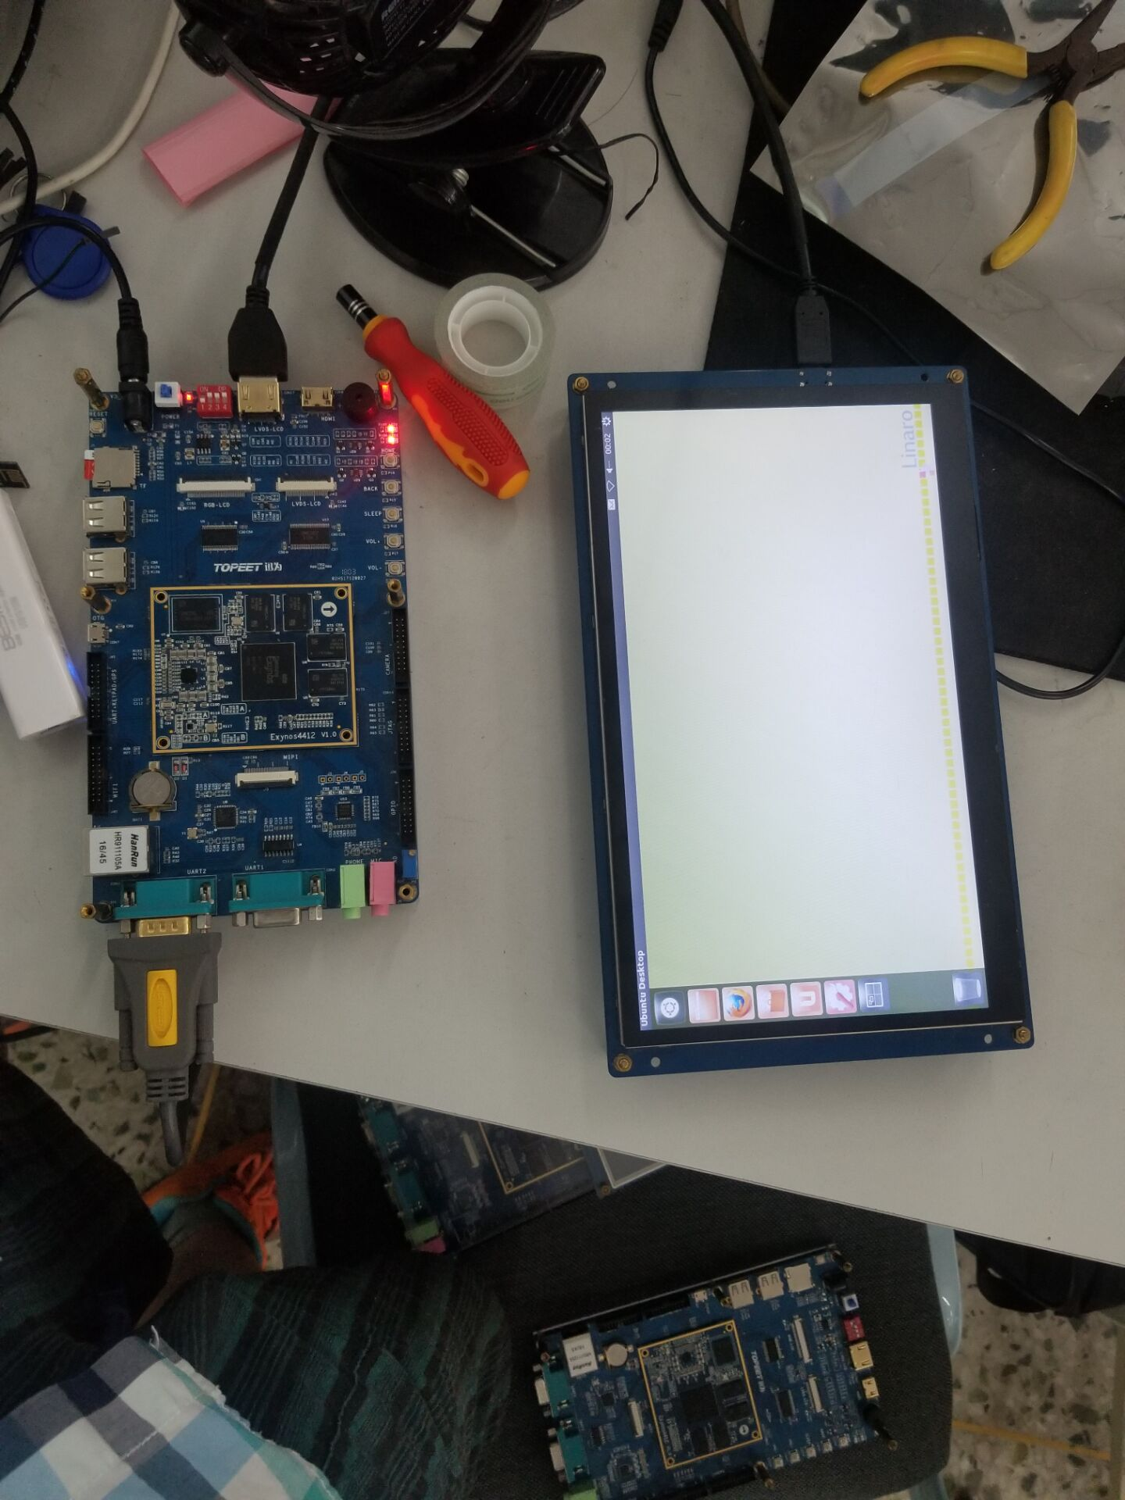

(如图则为初次烧写成功，同学们烧写版本可能没有10.1的屏幕，与我略有差异，总是所显示的界面是一样的)

Ps:第一步的作用是因为ubuntu除了最小系统可以用fastboot烧写之外，ubuntu烧写，但是要通过两部完成需要把tf卡做成Ubuntu环境，为下一次的tar.gz包解压到emmc中提供环境基础。

***编译制作NFS的内核映像***

1. 安装好交叉编译链，配置完环境变量，确保arm-Linux-gcc 可以使用。
2. 终端输入kernel内核源码，输入make me nuconfig命令，唤出配置界面。

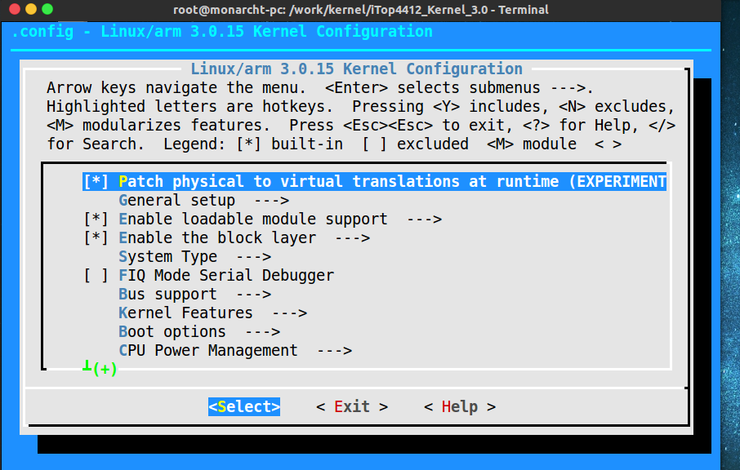

进入“Networking support ”目录

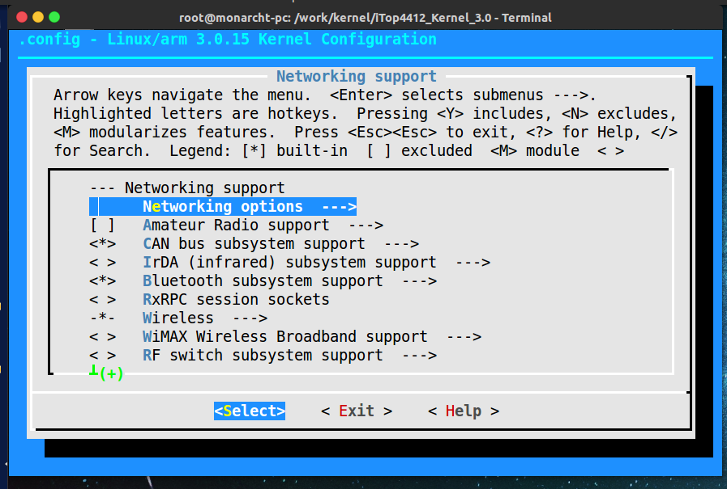

在进入networking options目录，选中“ IP: kernel level

autoconfiguration ”选项。如下图。

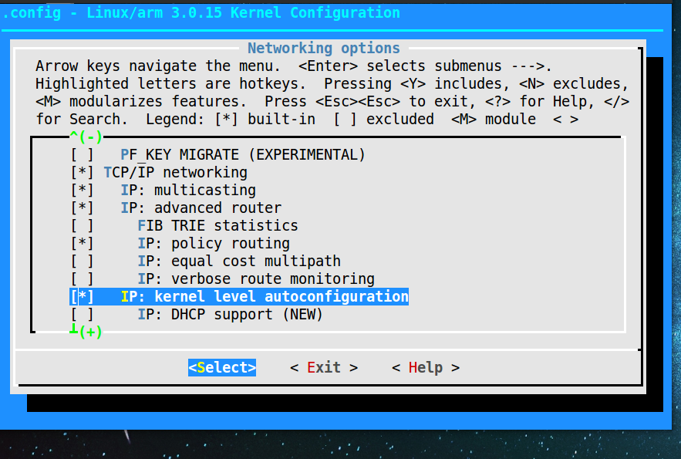

保存并推出，执行make zImage命令。

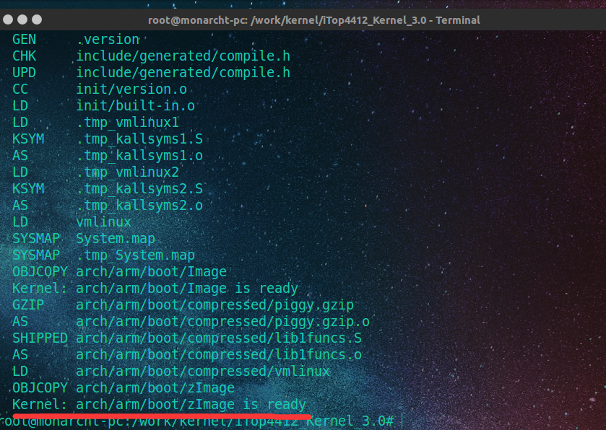

编译完成，并可在 arch/arm/boot/中找到zImage。

***zImage烧写入开发板的emmc***

最后步骤，把编译生成的zImage替换四件套种的zImage

•在超级终端中，使用“df -l”，查找有sdupdate的文件夹盘符；

拷贝sdupdate中的“iTOP4412_ubuntu_12.04_for_LCD_xxx.tar.gz”

到eMMC的2.7G的盘符

解压eMMC 2.7G盘符中的Ubuntu压缩包（30分钟左右）

• 解压完成之后，使用reset命令重启开发板，进入uboot模式，然后烧写zImage

– sdfuse flash kernel zImage

• 重启开发板，烧写Ubuntu完成。

(做第三步的前提，请务必第一步在lcd上可以显示ubuntu)

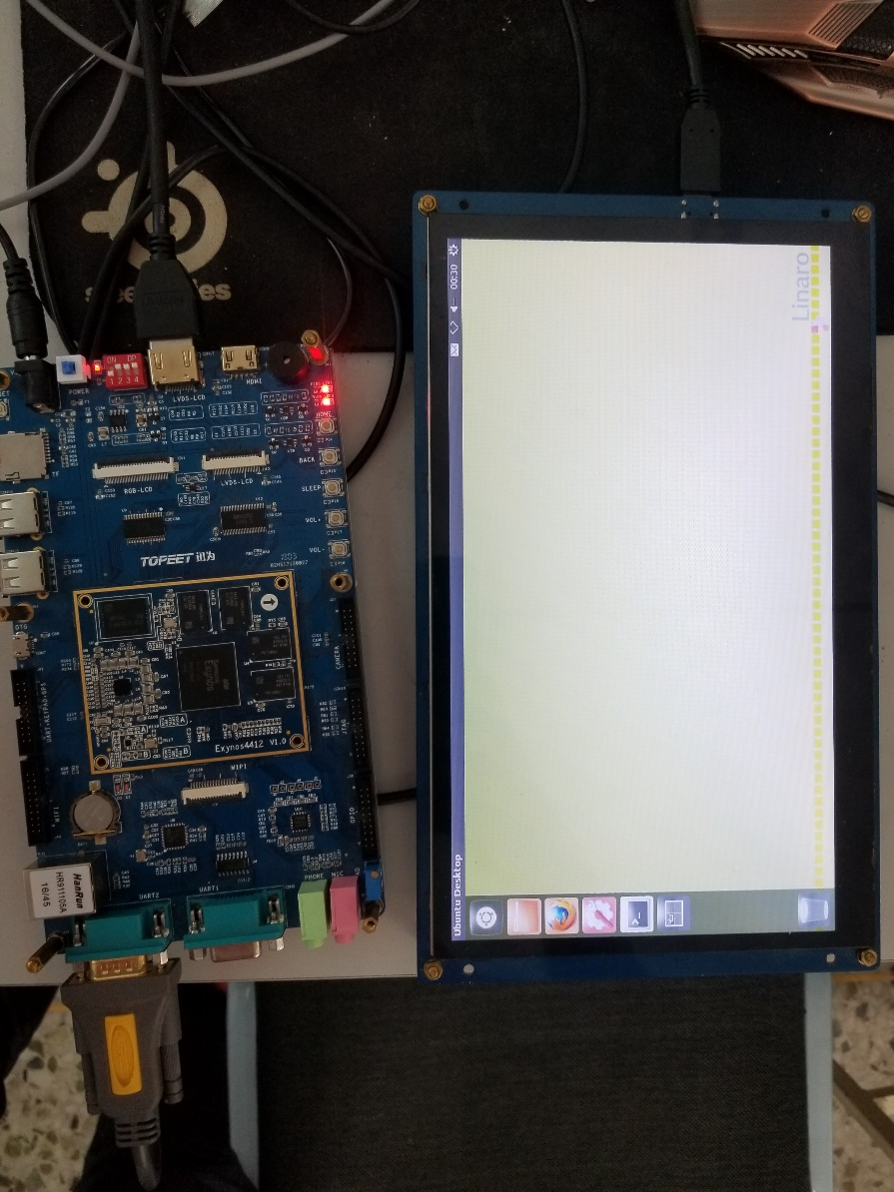

**实验二：文件系统**

**目的：**

掌握根文件系统的生成和使用方法；

**内容：**

制作支持QT的文件系统system.img，加载文件系统到开发板，重启系统查看运行结果。

**实验所需资料：**

Pc，开发板，arm-linux-gcc-4.3.2.tar.gz，qteverywhere-opensource-src-4.7.1.tar.gz，linux_tools.tgz，root.tar.gz

**具体步骤：**

1. 将“arm-linux-gcc-4.3.2.tar.gz”解压到 Ubuntu 系统的文件夹“/usr/local/arm”中，解压后； 然后修改环境变量，修改环境变量前，确定是在 root 用户下，接着输入命令“cd”，确定修改的是 root 用户的环境变量。  
2. 然后输入命令“vim .bashrc”，打开设置环境变量的文件“.bashrc”。  
输入如上图所示的命令“vim .bashrc 后，输入回车，进入".bashrc"文件，然后进入最后行，如下图，将环境变量修改为“export PATH=$PATH:/usr/local/arm/

4.3.2/bin”；保存退出，然后更新一下环境变量，输入命令“source .bashrc”。  
3. 接着测试一下，编译器路径设置的对不对。如下图，在 Ubuntu 命令行中输入命令"arm",然后按键盘"Tab"，出现编译器“arm-none-linux-gnueabi-gcc-4.3.2”，这就说明编译器路径设置正确。

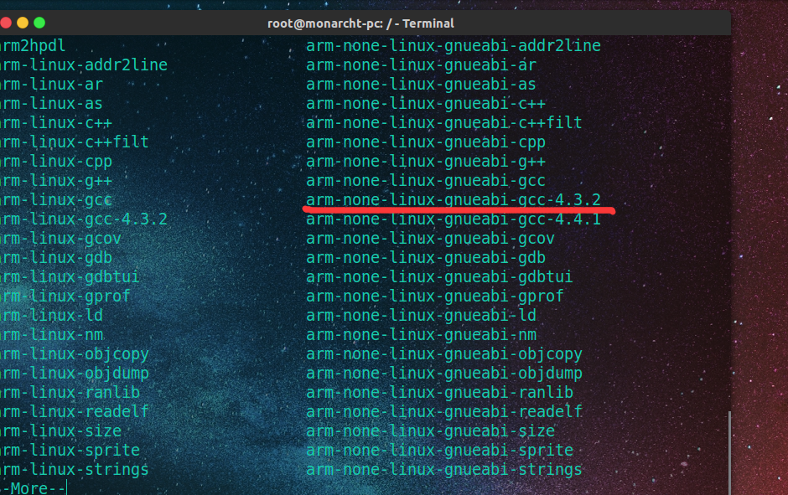

在 Ubuntu 命令行中输入解压命令“tar -vxf qt-everywhere-opensource-src-4.7.1.tar.gz”，解压后得到文件夹“qt-everywhere-opensource-src-4.7.1”

进入“qt-everywhere-opensource-src-4.7.1”文件夹中，执行编译脚本“./build-all”,注意这个命令有个点“.”

输入回车。(开始编译，编译比较耗费时间，在一个小时左右)

编译完成后，如下图，进入"/opt"目录，可以看到编译生成的“qt-4.7.1”文件夹

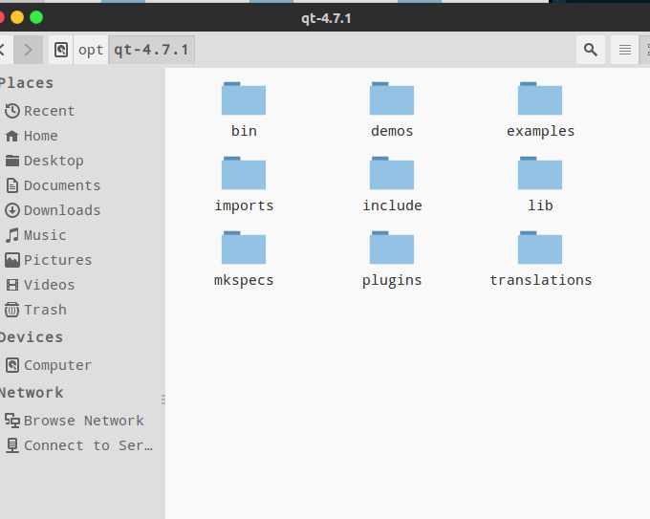

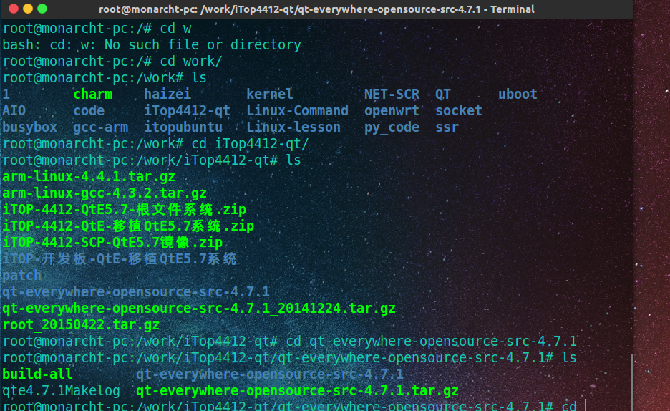

生成可以下载的 system.img 文件需要工具“mkimage”，拷贝压缩包到 Ubuntu 系统的“/”目录下，注意目录是“/”。进入“/”目录，然后使用命令“tar -vxf linux_tools.tgz ”，将压缩包解压。

使用命令“cd /home/topeet/”进入 topeet 目录，然后使用命令“mkdir lq”，新建一个“lq”文件夹(文件夹名字按照自己的命名)，   
拷贝压缩包“root.tar.gz”到新建的“lq”文件夹下，   
使用命令“tar -vxf root_20150123.tar.gz”解压压缩包，如下图所示。

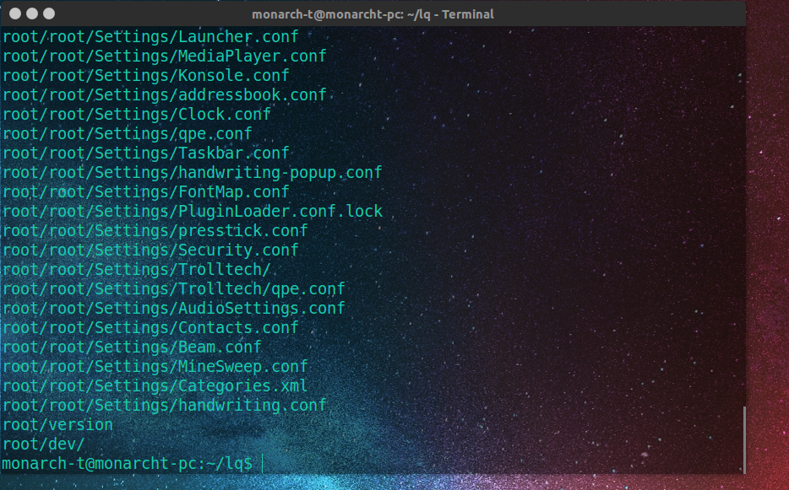

进入文件夹“/home/monarch-t/lq/root/opt”（红色的目录根据用户实际建立的文件夹调整），然后将“qt-4.7.1”文件夹拷贝到该目录下；进入该文件夹。

输入命令：

make_ext4fs -s -l 314572800 -a root -L linux system.img root编译生成而精致文件system.img

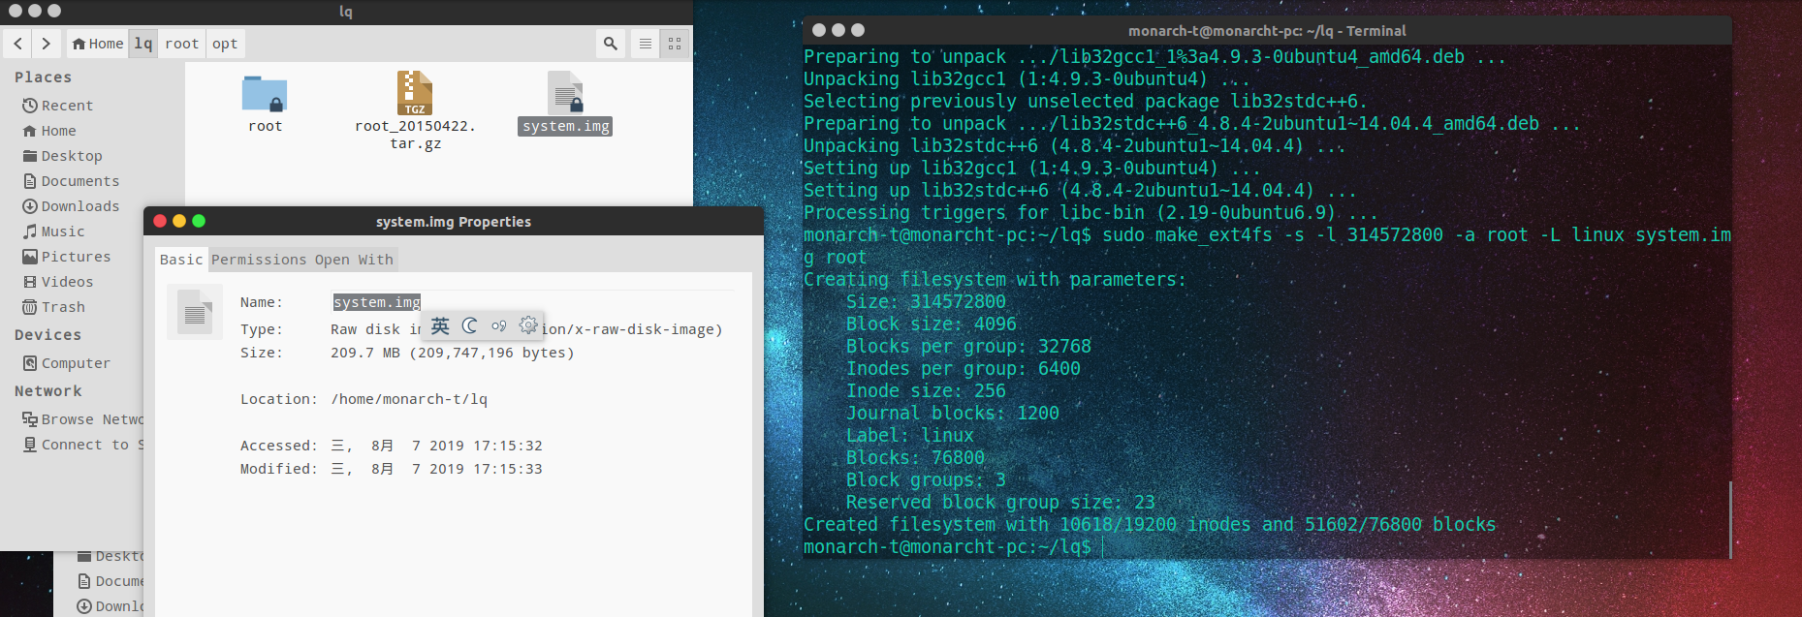

将tf卡分区后放入如下四个文件，system.img为编译成生的文件。插入开发板，启动uboot，输入sdfuse flashall烧写镜像；

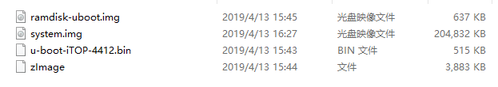

烧写成功，输入reset命令，重启后如图：

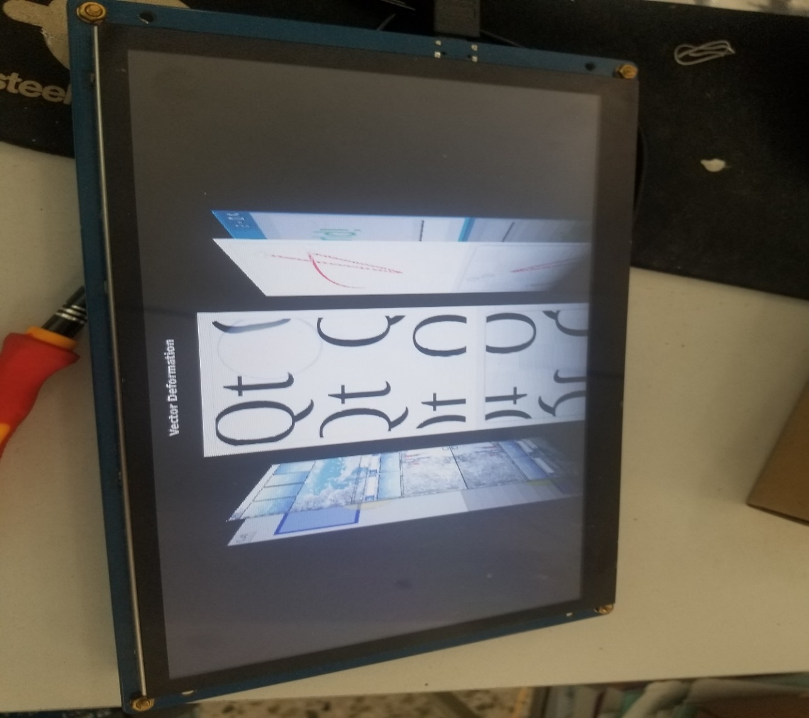

过程中缺什么包，按照报错提示，apt-get install下载什么包就可以了；

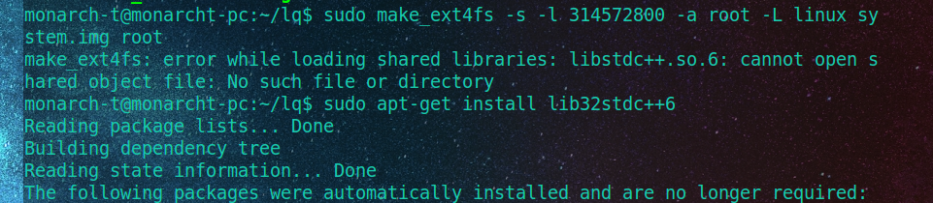

(比如我缺少lib32stdc++6，照常安装就行)

**实验三：实时时钟和ADC实验**

**目的：**

掌握驱动程序的使用方法；

**内容：**

编写使用RTC/ADC的应用程序，在超级终端显示当前系统时间，使用NFS共享文件方式快速下载应用程序到实验平台上运行调试。

**实验所需资料：**

Pc，开发板，网线，路由器

**具体步骤：**

使用硬件环境是：一台 PC，上面运行虚拟机 ubuntu、一块 iTOP-4412 开发板。PC 机和iTOP-4412 开发板通过网线连接到路由器上面。假设路由器分配的网段是 192.168.2.x 的 ip 地址，默认网关是路由器的 ip 地址，即 192.168.2.1。作者虚拟机 Ubuntu 的 ip 地址是192.168.2.65，iTOP-4412 开发板的 ip 是 192.168.2.230，网段的子网掩码是255.255.255.0。大家要根据自己使用的网络环境来设置 ip 地址，设置原则是确保虚拟机Ubuntu 的 ip 和 iTOP-4412 开发板的 ip 在同一网段。

1）实现 NFS，需要一个主机作为 NFS 服务器，选择虚拟机 Ubuntu 作为主机。首先需要在虚拟机 Ubuntu 上安装 Ubuntu NFS 服务，这是一个软件包，可以使用apt命令下载（当然，首先要保证虚拟机可以上网）。Ubuntu root 用户下输入“apt-get install nfs-kernel-server”命令安装 Ubuntu NFS 服务。(Ubuntu不版本的nfs-kernel-server的命令不同，可能是nfs-kernel-server，也可能是nfskernel-server)

在安装过程中会提示”是否继续安装”的信息，输入”y”，如下图。

然后按回车，会继续安装。

2）为了确保确实可以安装成功，再次执行“apt-get install nfs-kernel-server”命令， 显示已是最新版本的nfs-server时，白哦是成功；继续搭建 NFS 服务器。

在/etc/exports 文件的最后一行添加：

/work/nfs/ *(rw,sync,no_root_squash)，“/work/nfs/ ”目录需要自己建，默认 Ubuntu 中是没有的。

3）下面讲解一下上面输入的内容都代表什么意思：

/work/nfs/：要共享的目录；

*：代表允许所有的网络段访问；

rw：是可读写权限；

sync：是资料同步写入内存和硬盘；

no_root_squash：是 Ubuntu nfs 客户端分享目录使用者的权限，如果客户端使用的是

root 用户，那么对于该共享目录而言，该客户端就具有 root 权限；

其他 Ubuntu nfs 常用的参数有：

ro：只读访问

async ：nfs 在写入数据前可以相应请求

secure： nfs 通过以下的安全 TCP/IP 端口发送

insecure： nfs 通过 1024 以上的端口发送

wdelay：如果多个用户要写入 NFS 目录，则归组（默认）

no_wdelay：如果多个用户要写入 NFS 目录，则立即写入，当使用 async 时，无需此设置

hide：在 nfs 共享目录中不共享妻子目录

no_hide：共享 nfs 目录的子目录

subtree_check：如果共享/usr/bin 之类的子目录时，强制 nfs 检查父目录的权限

no_subtree_check：和上面相对，不检查父目录权限

all_squash：共享文件的 UID 和 GID 映射匿名用户 anonymous，适合公用目录

no_all_squash：保留共享文件的 UID 和 GID（默认）

root_squash root：用户的所有请求映射成如 anonymous 用户一样的权限（默认）

no_root_squash root：用户具有根目录的完全管理访问权限

anonuid=xxx：指定 nfs 服务器/etc/passwd 文件中匿名用户多的 UID

anongid=xxx：指定 nfs 服务器/etc/passwd 文件中匿名用户的 GID

4）请注意：如果使用的是 Ubuntu12.04 系统则执行这一步重启。

接下来重启 portmap 服务，输入“/etc/init.d/portmap restart”命令；

（请注意：如果使用的是 Ubuntu14.04 或者 Ubuntu16.02 系统则执行这一步重启。

接下来重启 rpcbind 服务，输入“/etc/init.d/rpcbind restart”命令。）

最后重启 nfs 服务，输入“/etc/init.d/nfs-kernel-server restart”命令。

至此，Ubuntu nfs 服务器端的配置完成。

3 测试 NFS 服务器

完成前面的搭建工作之后，可以在虚拟机 Ubuntu 本机上验证一下。把/work/nfs挂载到/mnt目录下，需要输入“mount -t nfs localhost:/work/nfs /mnt”命令，并使用“df”命令查看是否挂载成功；可以看到最后一行就是挂载的 nfs 文件系统，这说明 Ubuntu nfs 服务器端搭建成功了。修改完成后，保存退出。

4 RTC实时时钟以及NFS开发板内核制作

关于NFS的主机部分已经全部完成，接下来我们需要确认RTC的驱动是否存在，如果默认已经存在我们就不需要再更改内核设置。(此步骤可以放在实验一中一起完成)

如下图，进入“Device Drivers --->”

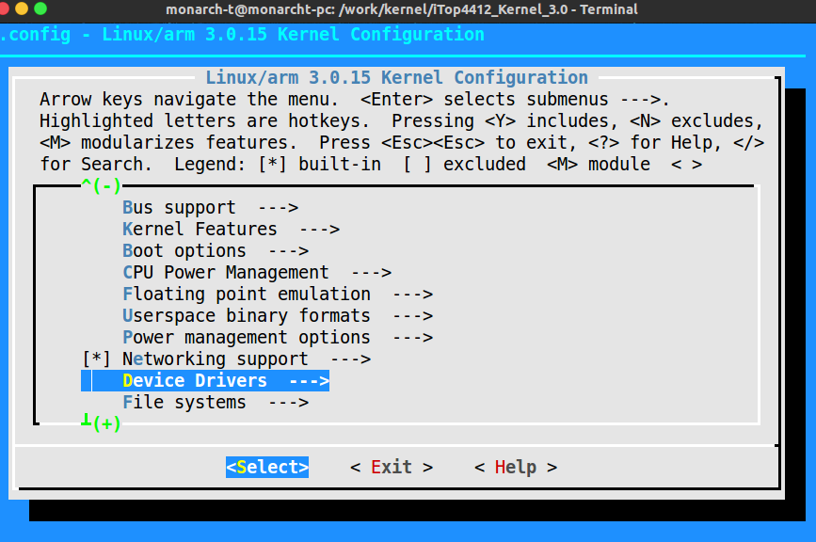

如下图，进入“Real Time Clock --->”。

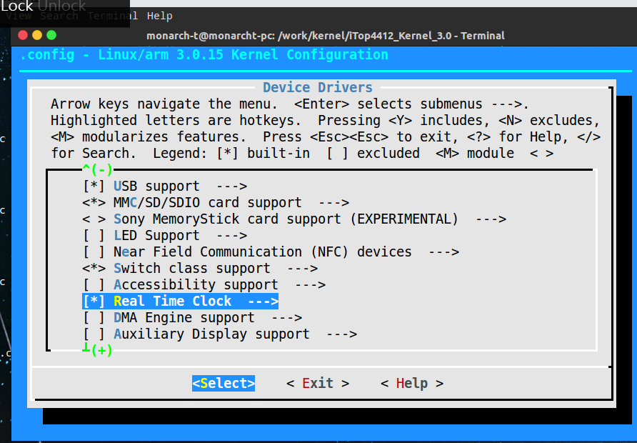

由此看出，RTC实时时钟是默认自带的。

5 nfs内核烧写入开发板

在实验1中我们完成了tf卡ubuntu环境的制作，并且成功运行系统，接下来我们把ubuntu放到emmc中运行，此步骤完成以后，tf不再需要。

下图，tf卡上的系统启动成功

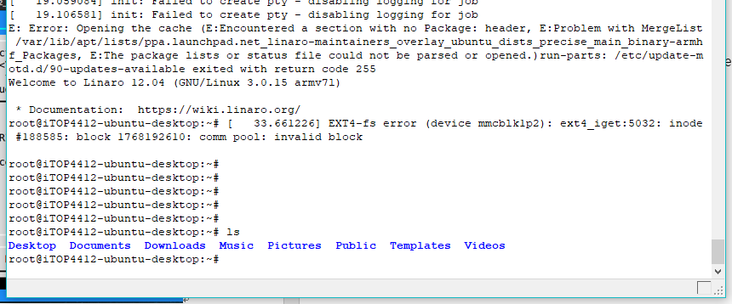输入如下图命令我们可以找到相应的盘符

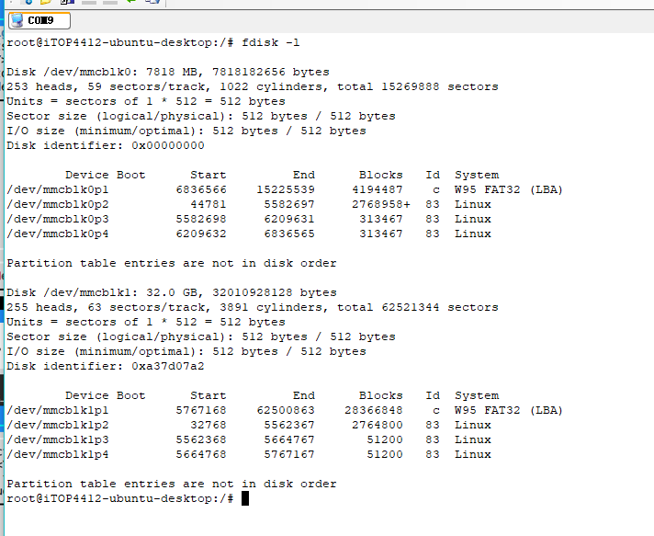

如下图所示，超级终端中使用命令“ df -l”，查找到有 update 文件夹的盘符

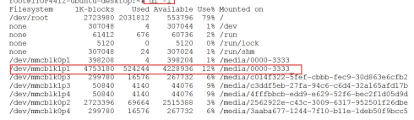

如下图所示，可以看到“/dev/mmcblk0p2”大小为 2.7G

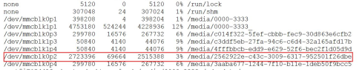

使用 cp 命令将压缩包拷贝的上图对应的 eMMC 的 2.7G 盘符中，这个过程可能需要花费几分钟。如下图所示，进入 eMMC 的 2.7G 盘符中，可以看到压缩包已经被拷贝进去。

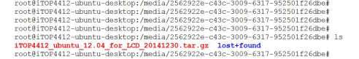

在该文件中使用解压命令

“tar -xvf iTOP4412_ubuntu_12.04_for_LCD_20141230.tar.gz”，将压缩包解压到当前目录中，这个过程大概有三十分钟。如下图所示，解压完成。

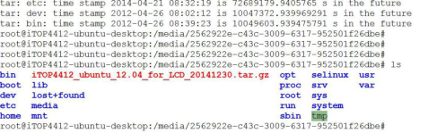

在解压缩完成后，重启开发板，进入 uboot 模式，将内核镜像“zImage”烧写到eMMC 中，如下图所示“sdfuse flash kernel zImage”需要注意的是，这里的内核镜像是“zImage”。

最后重启开发板，Ubuntu 系统重启后就可以在开发板上运行起来了，烧写 Ubuntu系统到此结束。

6.开发板通过nfs链接主机

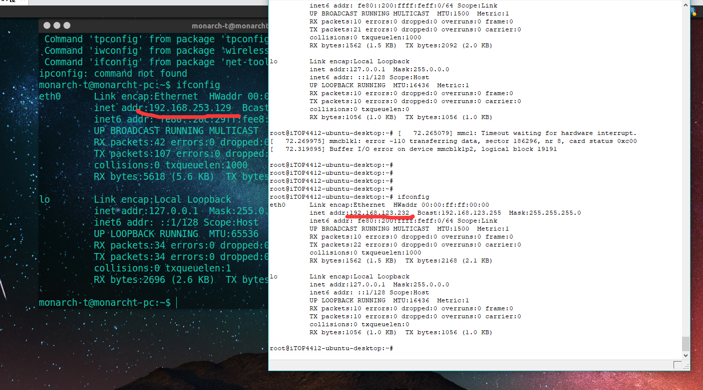

首先查看我们的主机和开发板的IP地址是否再同一网段，如果不再同一网段就想办法再相同网段。

在开发板的/mnt 目录下，使用命令“mkdir nfs”新建一个目录，作为开发板的 NFS 同步目录。

然后使用“mount -t nfs -o nolock 192.168.2.65:/work/nfs/ /mnt/nfs”命令挂载到 nfs 服务器。

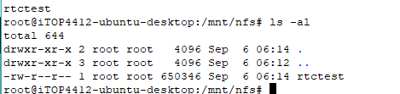

更改一下权限

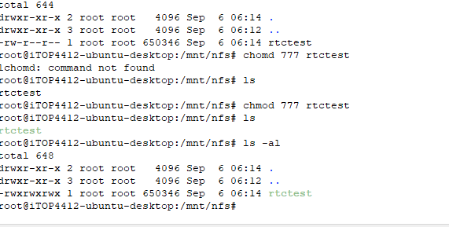

运行程序

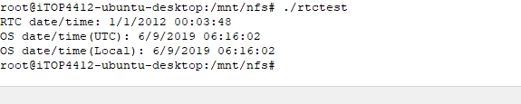

最后可以使用命令“umount /mnt/nfs”命令卸载 NFS 目录

**实验四：LED字符设备驱动程序**

**目的：掌握Linux字符设备驱动程序编写及编译方法；**

内容：采用两种方式（直接编译到内核和内核模块）编译LED字符设备驱动程序编写测试程序该驱动程序。

**实验所需资料：**

电脑，cortex-A9开发板，交叉编译链等。

**具体步骤：**

1.该驱动对应源码“drivers/char/itop4412_leds.c”，对应设备节点“/dev/leds”。

如下图，进入“Device Drivers --->”。

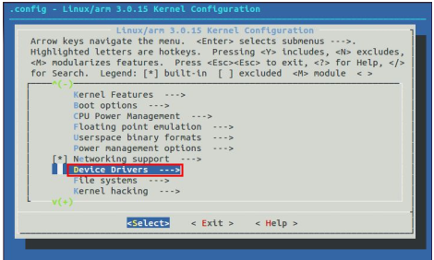

如下图，进入“Character devices --->”。

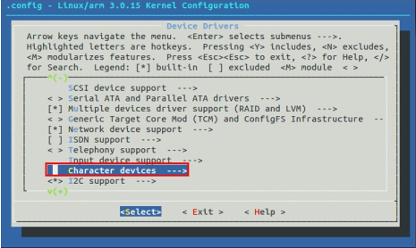

如下图所示，配置 LEDS 驱动“Enable LEDS config”。

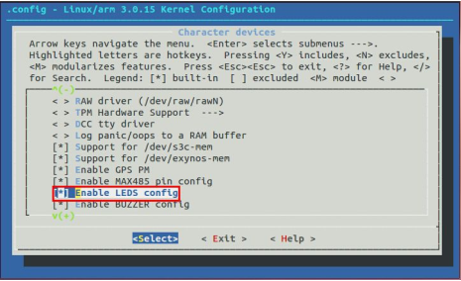

(此处,*号表示直接编译入内核，M表示模块形式形式存在)

2.完成程序的编写，输入编译命令“arm-none-linuxgnueabi-gcc-4.4.1 -o leds leds.c -static”，生成 leds 可执行程序”，并将程序传入开发板中。

打开超级终端，找完leds文件，首先查看leds的权限，如果发现权限不够，如下图，修改测试程序的权限。在超级终端中，输入命令“cd /data”,输入修改权限命令“chmod 777 leds”。

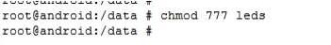

此时的leds已经具有可执行权限，通过./leds执行leds文件。现象是小灯闪烁。(如果之间编译入内核，启动程序直接看到现象；如果是模块方式，需要在执行程序之前，编译入leds模块，使用insmod rmmod lsmod查看和加载模块)

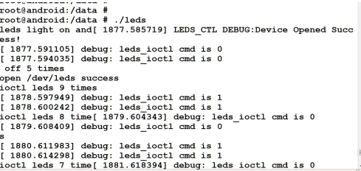

**实验五：QT应用程序**

**目的：掌握嵌入式QT应用程序的设计方法；**

**内容：**设计LED用户控制界面程序，能够控制开发板上灯的点亮和熄灭。

**实验所需资料：**

电脑，cortex-A9开发板，交叉编译链等。

**具体步骤：**

**注：ubuntu版本提醒，实测下12.04LTS，14.04LTS，16.04LTS这三款长期委会版本的Ubuntu发行版本使用下面的环境都没有问题，但是使用18.04LTS在安装QTE时，会出现tslib的三个头文件无法编译成功的情况，问题尚未解决，所以若想实验成功请使用18.04以下的开发版本。**

安装QT Creator

至官网<http://download.qt.io/archive/qt/>下载自己所想要的qt版本

安装以及编译QTE

需要文件：arm-linux-gcc-4.3.2.tar.gz，Qt-everywhere-open source-src-4.7.1.tar.gz把两个文件解压，解压目录按照自己定义的，解压完Qt-everywhere-open source-src-4.7.1.tar.gz后再系统自动生成的qte的文件夹下会有一个build-all的脚本文件，我们后续对Qt-everywhere-open source-src-4.7.1所有安装过程只需要通过执行该脚本即可完成。

注：build-all中的交叉编译链的路径需要和解压arm-linux-gcc-4.3.2.tar.gz的目录是一致的，否则出错；

同时运行的用户是root；同时./build-all的用户也是root切记切记切记，否则编译需要一个小时之后会报错；切记切记编译的时间很长；

QT creator的配置

编写A9板子上可执行的代码并编译生成arm二进制可执行文件

再编写代码之前，重中之重是配置，在QT creator中找到tools->options->

build and run中我们需要配置这么几个东西。

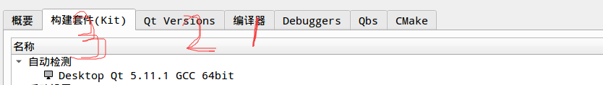

如图标注的我们都需要配置；

打开 qtcreater 如下图操作：添加 GCC 编译器，如下图所示。  
添加编译器路径，点击 apply 如下图。  
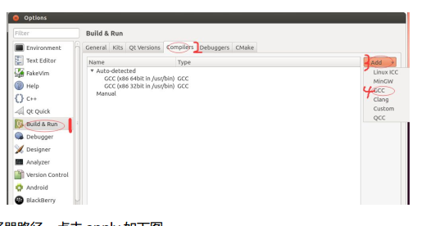  
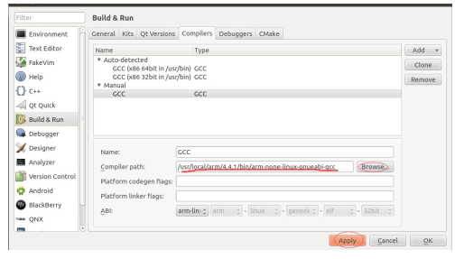

选择 Qt 版本，如下图。

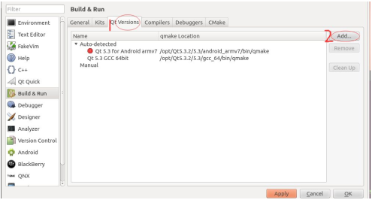  
选择 qt4.7.1 的 qmake 路径点击 apply，如下图。  
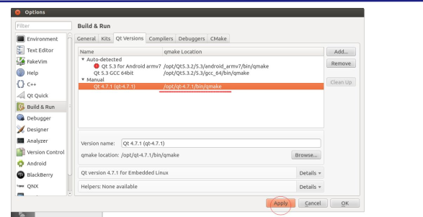  
选择构建套件，如下图。

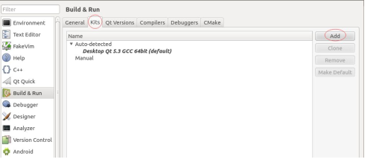  
配置 QT4.7.1 信息，如下图。

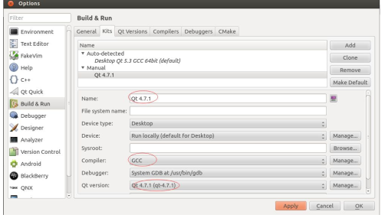  
到此配置完成，

下面举例。新建工程,如下图选择 Qt4.7.1

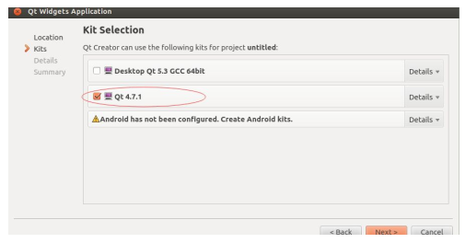

接下来就是编写程序了，编写完程序之后，点击编译。

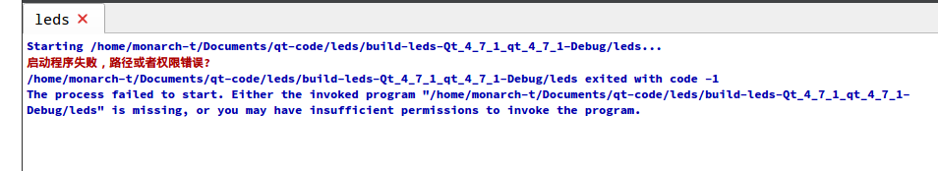

切记切记切记 到这里说明二进制文件已经生成但是Ubuntu不能执行，说明已经生成了arm平台的二进制可执行文件；为了保险，我们可以找到qt生成的leds（我的工程名字）下会发现有一个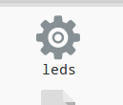这样的二进制文件，通过终端命令 file leds可以查看是什么平台的

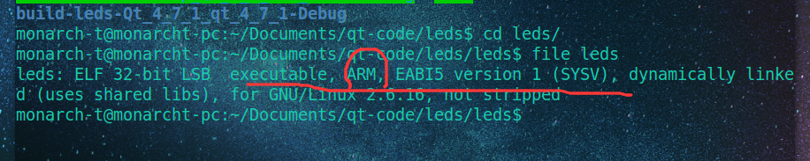

开发板运行

方法一：链接至开发板之后，首先df -l找到存放可执行文件的盘符，同通过挂载命令mount把你的盘符挂载至/mnt/disk下，并且进入/mnt/disk中 可以找到你tf卡中的可执行文件，后运行可执行文件在屏幕上就能看到效果了。

方法二：linux QT系统下挂载u盘

首先用命令，mknod /dev/sda1 b 8 1，创建U盘的设备节点，然后使用命令，mount /dev/sda1 /mnt/udisk/挂载u盘即可。

**3.实验截图：**

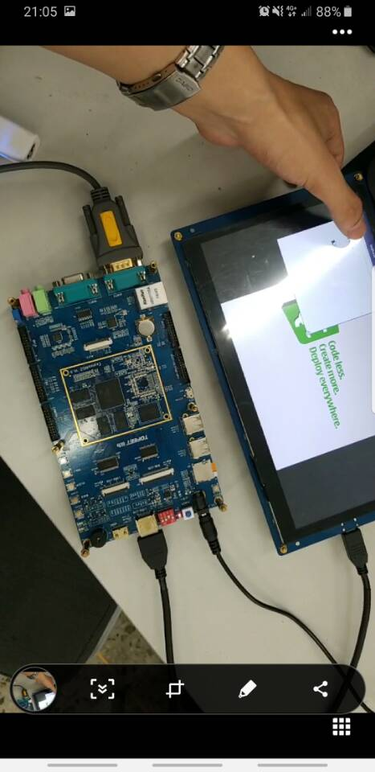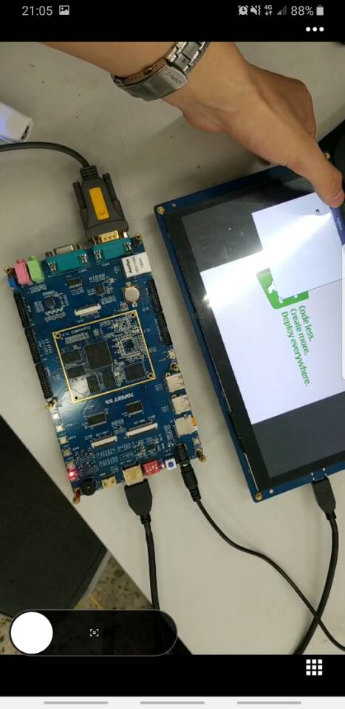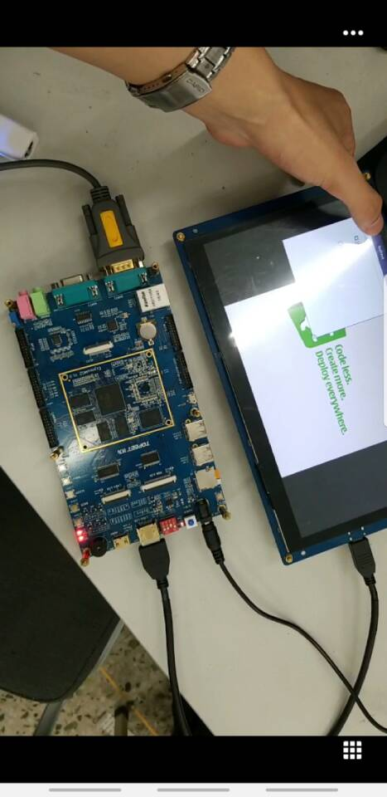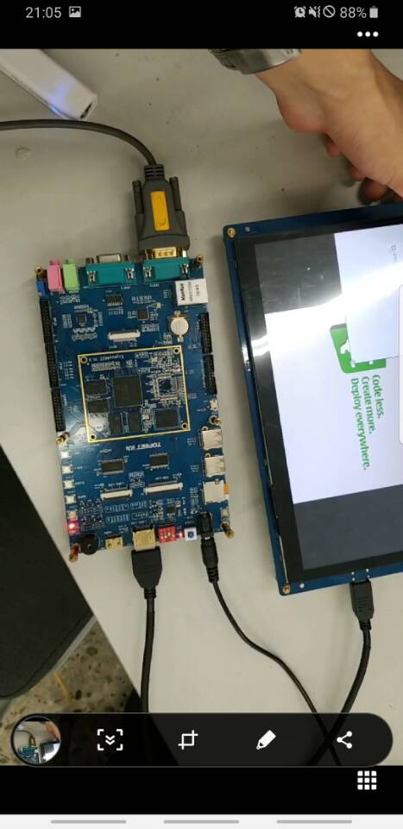

**实验代码**

**Ledtest.h**

#ifndef LEDTEST_H

#define LEDTEST_H

#include <QMainWindow>

namespace Ui {

class ledtest;

}

class ledtest : public QMainWindow

{

Q_OBJECT

public:

explicit ledtest(QWidget *parent = 0);

~ledtest();

//add by myself

protected:

void changeEvent(QEvent *e);

public slots:

void LED1_Toggle();

void LED2_Toggle();

private:

Ui::ledtest *ui;

};

#endif // LEDTEST_H

**lesdtest.cpp**

#include "ledtest.h"

#include "ui_ledtest.h"

//add by myself

#include <sys/types.h>

#include <sys/stat.h>

#include <fcntl.h>

#include <string.h>

#include <sys/ioctl.h>

#include <stdio.h>

#include <QDirectPainter>

static int fb;

volatile int LED1=0,LED2=0;

ledtest::ledtest(QWidget *parent) :

QMainWindow(parent),

ui(new Ui::ledtest)

{

ui->setupUi(this);

int screenWidth=QDirectPainter::screenWidth();

int screenHeight=QDirectPainter::screenHeight();

this->resize(screenWidth,screenHeight);

connect(ui->checkBox_LED1,SIGNAL(toggled(bool)),this,SLOT(LED1_Toggle()));

connect(ui->checkBox_LED2,SIGNAL(toggled(bool)),this,SLOT(LED2_Toggle()));

fb=open("/dev/leds",0);

if(fb<0)

{

perror("open device led failed!");

exit(1);

}

}

ledtest::~ledtest()

{

delete ui;

}

void ledtest::changeEvent(QEvent *e)

{

QMainWindow::changeEvent(e);

switch (e->type()) {

case QEvent::LanguageChange:

ui->retranslateUi(this);

break;

default:

break;

}

}

void ledtest::LED1_Toggle()

{

LED1=~LED1;

if(LED1==0)

{

ioctl(fb,1,0);

}

else

{

ioctl(fb,0,0);

}

}

void ledtest::LED2_Toggle()

{

LED2=~LED2;

if(LED2==0)

{

ioctl(fb,1,1);

}

else

{

ioctl(fb,0,1);

}

}

**Main.cpp**

#include "ledtest.h"

#include <QApplication>

int main(int argc, char *argv[])

{

QApplication a(argc, argv);

ledtest w;

w.show();

return a.exec();

}

**UI界面如下**

